Уважаемые родители
тема нашей недели (27.04.20-30.04.20)
«Первоцветы»
Задачи: создать условия для формирования представлений о весне и весенних первоцветах; способствовать расширению первичных естественнонаучных и экологических представлений; содействовать закреплению знаний примет весны; расширять кругозор и представления детей о живой природе, способствовать развитию социального и эмоционального интеллекта; знакомить с многообразием растительного мира. Развивать интересы детей, любознательность и познавательную мотивацию; развивать воображение и творческую активность. Развивать речь детей; формировать интерес к рисованию и аппликации; воспитывать интерес к экспериментальной деятельности, культуру поведения; развивать сенсорные навыки; знакомство с новыми литературными произведениями.
Сегодня, в этот радостный весенний день мы поговорим o цветах. И не просто o цветах, a o первоцветах. Как вы понимаете это слово? (Ответы ) Правильно, это цветы, которые весной расцветают первыми в лесу и на лугу. Первые весенние цветы! Как мы радуемся им! Каждый цветок волнует нас своей скромностью, красотой, восхищает чистотой и тонким ароматом.
Предлагаю посмотреть презентацию «Первоцветы».
В презентации "Первоцветы" дети легко и интересно познакомятся с первыми весенними цветами и запомнят их. Материал представлен в виде иллюстраций со стихами и загадками, все сопровождается анимацией. Детям очень нравится.
Первоцветы – Как только растает снег, на проталинах появляются первые весенние цветы – первоцветы. Это те растения, которые отваживаются пробиваться на первых проталинах. По-другому травянистые раннецветущие растения называют подснежниками, первые цветы, которые цветут практически сразу после схода снега. Через неделю после появления на свет они уже цветут, а еще через пару недель появляются плоды с семенами.
На Руси считали, что первоцветы вырастают там, где ударит первая молния. В скандинавских преданиях первоцвет – это не что иное, как ключик богини весны Фреи, которым она отпирает двери теплу после долгой зимы. А в середине века их считали ключиками апостола Петра от двери в царство небесное, нечаянно оброненными на землю.
Загадайте детям загадки:
1.Есть чудак цветок весенний
Удивляет своим цветеньем.
Из сугроба появляется,
Лучам солнца улыбается.
(подснежник)
2.Белые горошины на стебле повисли.
Будто снежные комочки
На листе широколистном.
(ландыш)
3.Каждый их с радостью встретить готов.
Стебель высокий. Цветок как стакан.
Всех привлекает красивый…
(тюльпан)
4.Ну а этот весенний маркиз называется…
(нарцисс)
5.Летом парашютики из них получаются.
Испугавшись дождя, спрячутся от тебя.(одуванчик). Разучите стихотворение на выбор:
Крокусы
Из землицы вышли мальчики,
Поднимают
К солнцу
Пальчики!
Раз и два, и три-четыре:
Листья врозь,
Улыбки шире!
Все, кто видит — улыбаются:
Крокусы
В снегу …
Купаются!
(Н. Капустюк )

Подснежник
У занесенных снегом кочек,
Под белой шапкой снеговой,
Нашли мы маленький цветочек,
Полузамерзший, чуть живой.
Первым вылез из землицы
На проталинке.
Он мороза не боится,
Хоть и маленький.
Из-под снега расцветает,
Раньше всех весну встречает
Фиалка
На солнечной опушке
Фиалка расцвела –
Лиловенькие ушки
Тихонько подняла.
В траве она хоронится,
Не любит лезть вперед,
Но всякий ей поклонится
И бережно возьмет.
(Е. Серов)
Незабудки
Так нежен незабудок цвет-
Сравнила с ними я рассвет…
Вот кустик розовеньким был,
Свои бутоны распустил,
И стал небесно-голубым,
Таким воздушно-неземным.
Приятен мне небесный цвет-
Мой незабудковый рассвет!
(Елена Телушкина)
Мать-и-мачеха
Март прошел, апрель идет.
Тает снег и тает лед.
Солнце теплою ладошкой
Греет землю у ворот.
Греет день и греет два –
Не растет пока трава.
Смотрит солнышко – росток.
Не травинка, не листок:
Появился самый первый
Мать-и-мачехи цветок.
Золотым лучом согрет,
Вырос солнышка портрет!
(Ольга Шарко)
Калужницы
Разлились весною лужицы,
Обступили их калужницы,
В воду смотрят зачарованно,
Все любуются обновами!
Мотыльки в восторге, кружатся:
«Ах, калужницы, калужницы!»
Оглядев калужниц платьица,
В синем небе солнце катится.
(Н. Капустюк )
Ветреница дубравная
Нет, не белыми снегами
Запорошены дубравы!
Что за чудо под ногами:
То ли звезды, то ли травы…
Это ветреницей нежной,
Долгожданным первоцветом,
Словно дымкой белоснежной
Рощи вешние одеты.
Даже старый пень сосновый
В белом кружеве цветенья:
Это ветреница снова
В мае празднует рожденье.
Ландыш
Родился ландыш в майский день,
И лес его хранит.
Мне кажется, его задень –
И весь он зазвенит.
И этот звон услышит луг,
И птицы, и цветы,
Давай послушаем, а вдруг
Услышим я и ты.
(Е. Серова)
Медуница
Это прозвище не даром,
У красивого цветка,
Капля сочного нектара,
И душиста, и сладка,
От простуды излечиться
Вам поможет медуница.
В лес пойдете, не забудьте
Медунице поклонится.
(Е. Кожевников)
Примула
Желто-красные цветочки
Разлетелись вдоль лесочка.
Расцветает примула,
Значит, стужа минула.
(Л. Шмидт )
Принц Нарцисс
Словно праздничный сюрприз
Белоснежный принц Нарцисс:
Украшает майский сад,
Дарит тонкий аромат.
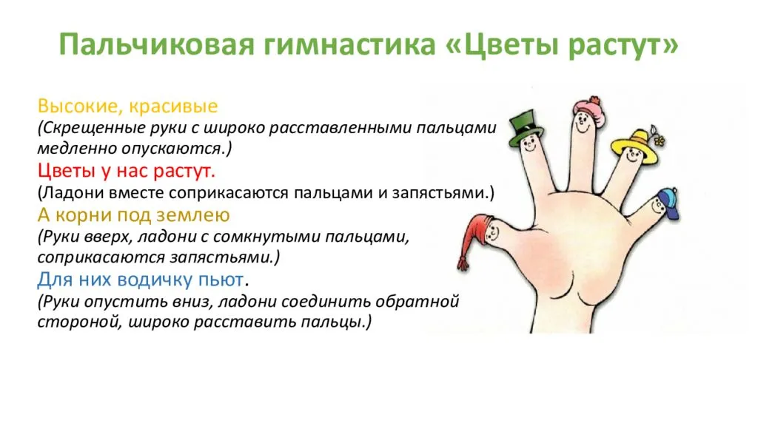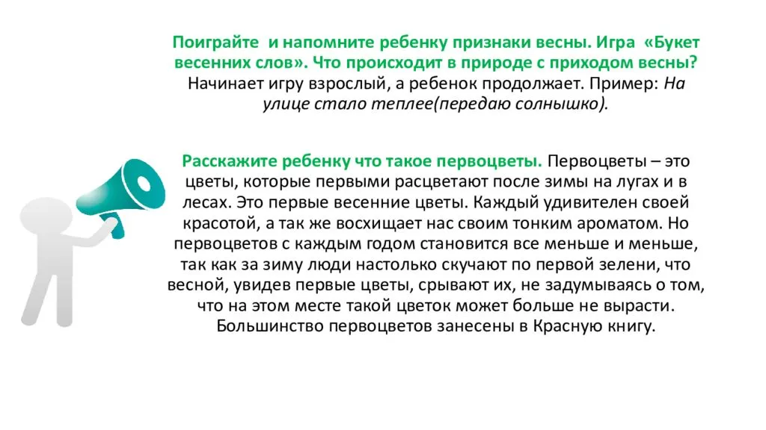
Предлагаю дидактические игры:
«Какой больше», «Весёлый счёт», «Чудесный мешочек», «Выложи клумбу из геометрических фигур».
Чтение художественной литературы:
стихотворения – Е. Серова «Подснежник», В Нищев «Мимоза», Ю. Капотов «Подснежник», «Волшебная травка зверобой» С. Г. Козлов.

Формирование математических представлений:
• Совершенствовать навыки счёта в пределах 10.
• Учить понимать отношения рядом стоящих чисел: 6 и 7, 7 и 8, 8 и 9, 9 и 10. Закреплять умение обозначать их цифрами.
• Развивать умение ориентироваться на листе бумаги, определять стороны, углы и середину листа.
• Продолжать формировать умение видеть в окружающих предметах форму знакомых геометрических фигур(плоских).
• Продолжать учить понимать отношения рядом стоящих чисел в пределах 10.
• Совершенствовать умение сравнивать величину предметов по представлению.
• Закреплять умение делить круг и квадрат на две и четыре равные части, учить называть части и сравнивать целое и часть.
Рисование «На лесной полянке расцвел подснежник»
Лепка «Подснежник»
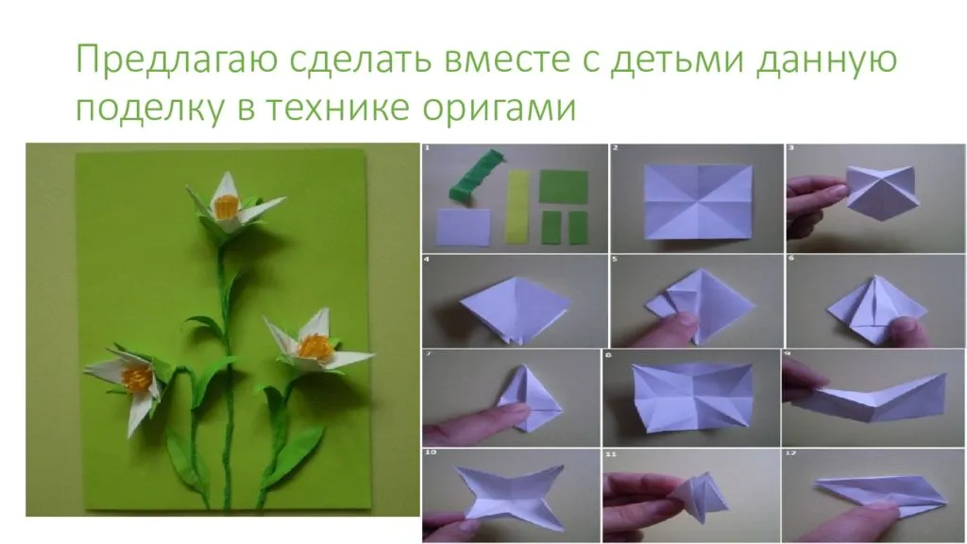
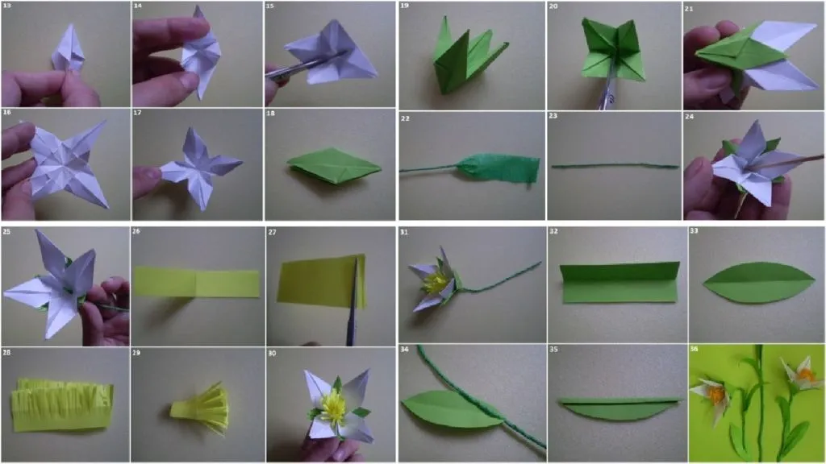
Предлагаю поиграть подвижные игры:
«Удочка». Цель: развивать ловкость, умение прыгать на двух ногах.
«С кочки на кочку». Цель: развивать умение прыгать попеременно на двух ногах, развивать умение держать равновесие.
Итог недели: заучивание стихотворения о цветах, наблюдение за природой, придумать сказку про любой поздравивший цветок.
Желаю удачи!!!

